Сентябрьское антифашистское восстание в Болгарии 1923 г.
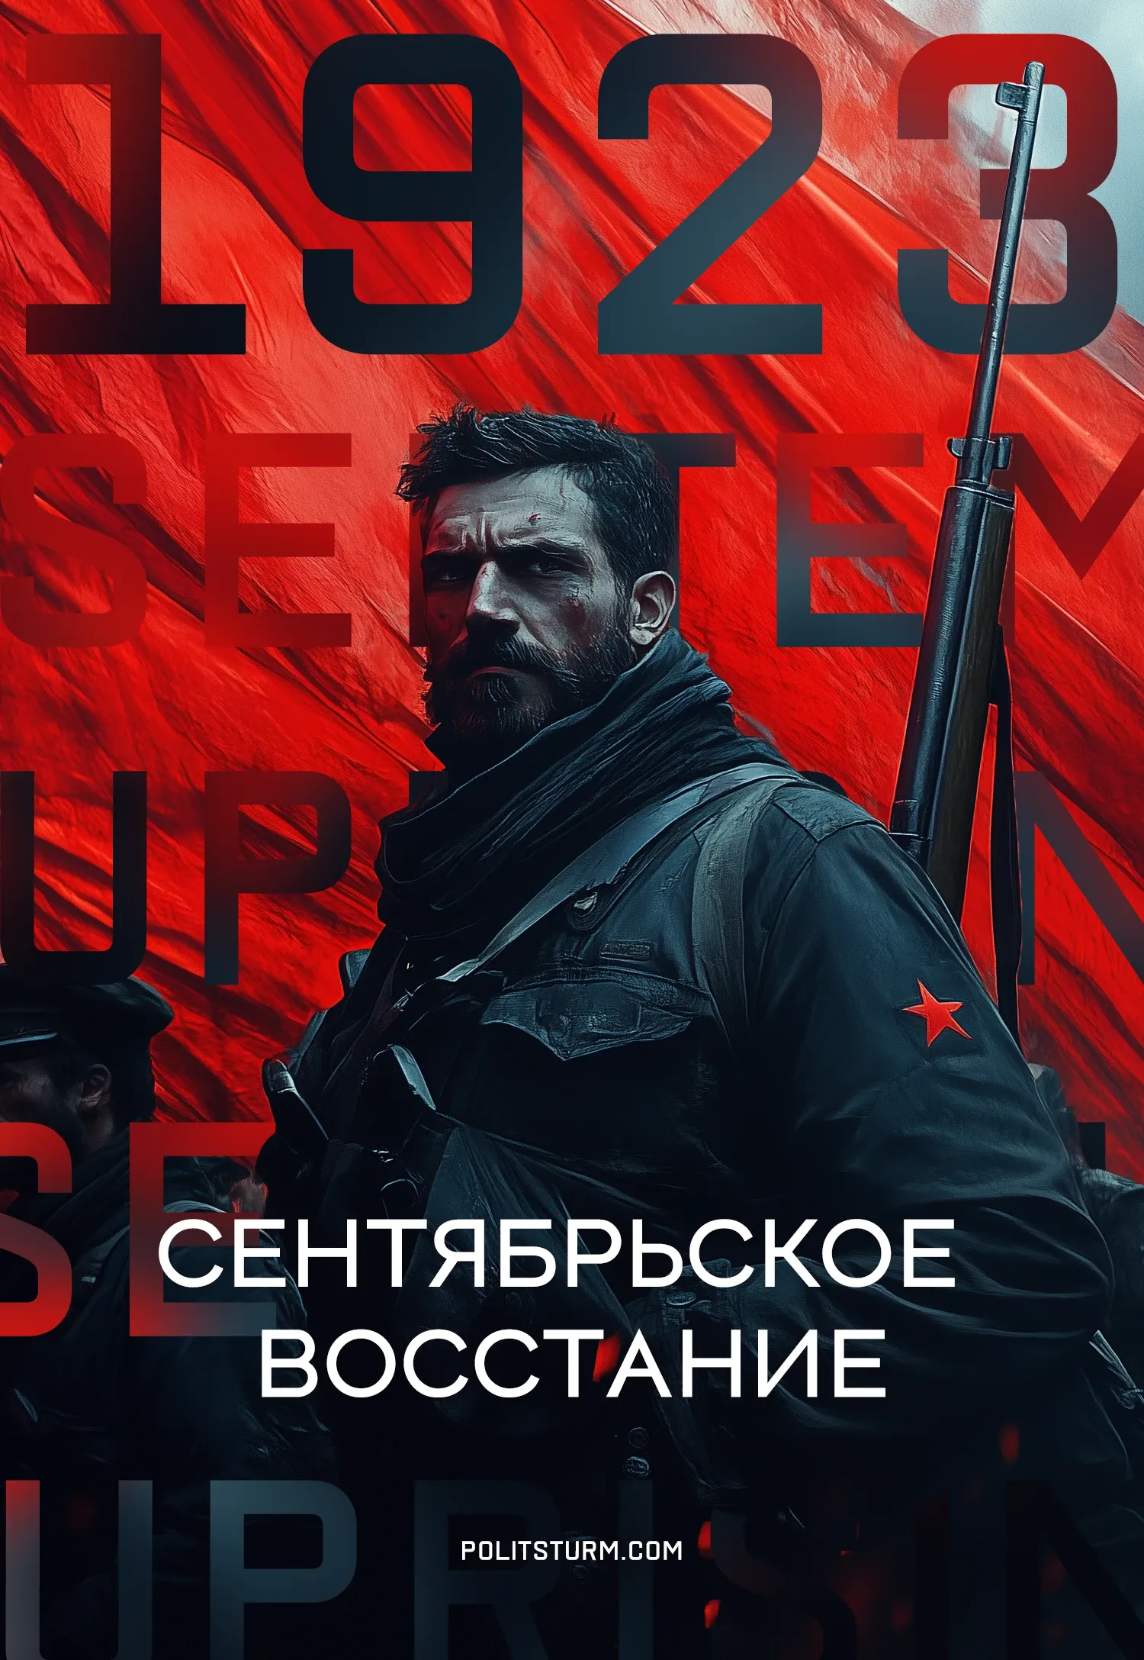

Оригинальная статья
2024-09-26
51 мин. на чтение

1923 г. ознаменовал первое на Балканском полуострове сражение рабочих и крестьян с нарождающимся европейским фашизмом. Восстание стало ответом на террористическую диктатуру военных кругов, пришедших к власти летом того же года с помощью хорошо подготовленного переворота.
Это событие оказало огромное влияние на развитие болгарского коммунистического и общеевропейского революционного движения, стало уроком для марксистских партий и еще раз продемонстрировало истинную классовую позицию крупной буржуазии. Георгий Димитров позже скажет, что без Сентябрьского восстания 1923 г. «не было бы возможно ни создание могучего Отечественного фронта, ни историческая народная победа 9 сентября 1944 года».
Уроки Сентябрьского восстания, а также учет ошибок, допущенных Болгарской коммунистической партией в ходе подготовки и во время самого восстания, изучение корней этих ошибок представляют важный опыт и для современных коммунистов.

1. Национально-освободительное движение и утверждение капитализма в Болгарии
В Болгарии, которая столетиями находилась в зависимости от турецких феодалов, национальное движение зародилось в 1870-х гг. В этот период болгарская буржуазия начинает бороться за свободу языка, культуры и политическую свободу, которые позволили бы ей шагнуть в новые капиталистические отношения с единым национальным рынком.
Еще в 1833 г. произошли крупные крестьянские выступления против турецких феодалов, их изуверств и непосильных налогов, однако национальный характер буржуазно-демократическое движение приобрело гораздо позже.
В борьбе за национальный рынок в 1870-х гг. болгарская буржуазия привлекла крестьянство, самый многочисленный и революционно настроенный класс. Одним из ключевых лозунгов стал призыв к созданию независимой церкви, который для турецких властей означал стремление к признанию болгарской национальности и административной автономии.
Тогда же началось ослабление турецкого владычества на Балканах, вызванное внутренними проблемами. Оно проявлялось в несостоятельности турецкого правительства и экономической беспомощности против западноевропейского капитала. Заняв свою нишу на болгарских рынках, капитал европейских стран усиливал конкуренцию с болгарскими товарами, тем самым ухудшая положение местных крестьян и ремесленников.
Роль буржуазно-демократической революции по своим конечным целям для Болгарии сыграла победа России в русско-турецкой войне 1877–1878 гг. По Сан-Стефанскому мирному договору создавалось большое болгарское национальное государство.
Классовая перестройка болгарского общества, характерная для буржуазно-демократической революции, заключалась в том, что после бегства турецких феодалов и некоторых крестьян от русской армии, помещичьи земли и участки земли заняло болгарское крестьянство.
Оно, таким образом, стало классом мелких земельных собственников, свободных от феодальной турецкой зависимости. После устранения старых отношений собственности закономерно возникли новые противоречия.
С проникновением капиталистических отношений в болгарскую деревню началась быстрая дифференциация крестьянства. Уже к 1908 г. 4,4% самых крупных собственников с участками свыше 20 гектаров владели 26,4% всей площади землевладения в стране. В то же время 56,7% всех землевладельцев имели в собственности только 16,7% земли [1]. Кроме того, угон турками скота при уходе, спровоцировал уже на начальном этапе образование прослойки кулаков — немногих владельцев рабочего скота, сдающих его в аренду бедным крестьянам.
Другой стороной развития капитализма в преимущественно крестьянской Болгарии стал резкий рост задолженности крестьянства. Вся довоенная история страны — это непрерывный рост нищеты среди крестьян, которая усиливалась рядом серьезных недородов. В 1923 г., несмотря на относительно благоприятные условия для крестьян, их долги по векселям, ипотекам и залогам превысили 1 миллиард лев [1]. Для сравнения, до войны общая стоимость национального богатства страны составляла 10 миллиардов лев. Разоряющиеся крестьяне не могли найти работу в зарождающейся промышленности и пополняли прослойку обедневших «батраков с наделом».
Отсталая в промышленном плане, с большой долей мелкотоварного крестьянского хозяйства, без массового пролетариата, Болгария вступила в эпоху империализма.

2. Болгария в эпоху империализма
Еще во время владычества Турции западноевропейскому капиталу был предоставлен доступ к рынкам Болгарии. Несмотря на зависимость Турции от европейских стран, которая распространялась и на Болгарию, остановить развитие и углубление капиталистических отношений было невозможно.
К 1890-м гг., после освобождения в Болгарии был накоплен капитал, необходимый для организации крупной промышленности. Буржуазия потребовала от правительства усиления протекционизма и получила его в виде госпошлин на иностранные товары в диапазоне от 25% до 100% от стоимости. В этот момент промышленность страны была ориентирована на переработку с/х продукции и текстильное производство.
Экономически отсталой стране требовались иностранные займы для развития промышленности, и она их получила. Вместе с ними она получила и зависимость от германского, французского и австрийского банковских капиталов, стремившихся вывезти все природные богатства страны и задушить развитие любой невыгодной для них отрасли.
Тогда же сформировался первый, в большинстве своем полуремесленный, мануфактурный пролетариат из разорившихся ремесленников и безземельных крестьян. Рабочее движение встало на путь формирования первых организаций. Первые подпольные типографии публиковали работы Маркса, Чернышевского, Герцена. Революционные элементы принялись за борьбу с оппортунизмом, пытались «захватить» периодическую печать. В 1891 г. проходит Учредительный съезд болгарской Социал-Демократической партии.
Экономическое положение Болгарии способствовало тому, что правительство развивало только те отрасли, которые не мешали западным монополиям. К началу XX в. обработка с/х продукции занимала 42,3% производства, а тяжелая промышленность — всего 8,4%. Доля мелкоремесленной продукции в болгарской промышленности достигала 75%. Зависимость от иностранного капитала выражалась в процентах по займам и необходимости делить с ним прибыль.
Империалистическая война 1914–1918 гг. сильно ухудшила положение рабочего класса: увеличились налоговые ставки для населения, инфляция достигала 500–1200%, что вызывало голод, произошло увеличение рабочего дня под прикрытием поддержки фронта.
К 1918 г. усилилось недовольство войной и революционное брожение в армии. После поражения на «Добром поле» в сентябре, измученная трехлетней войной болгарская армия снялась с позиций и двинулась на родину. Гнев масс и военных были направлены против правительства Фердинанда. В городе Радомир, где скопилось множество боевых частей, началось восстание. Солдаты провозгласили республику и двинулись маршем на Софию.
Хотя Радомирское восстание было подавлено германскими батальонами, не найдя поддержки в стране, именно оно подтолкнуло лидеров Антанты к заключению перемирия для разрядки революционной обстановки на Балканах. В 1918 г. Болгария, воевавшая на стороне Германии в Первой мировой войне, попадает под оккупацию стран Антанты, что на некоторое время укрепляет шаткое положение монархической власти.
Оккупация Антантой, развал промышленности, обнищание крестьян и последствия войны подорвали хозяйство Болгарии. Недавнее восстание, острая безработица в городах, падение уровня зарплаты, спекуляция буржуазии и, вдобавок, огромные контрибуции, которые страна должна была платить по Нейльскому договору, обуславливали новый революционный кризис.

3. Нарастание революции. Приход Земледельческого союза к власти
Обстановка в Болгарии все больше походила на революционную ситуацию. Стачки, невиданных до того момента размеров, все чаще приводили к столкновениям с полицией и войсками. Собрания и митинги стали обычным делом. Крестьяне, возвращавшиеся с войны, выгоняли старые сельские органы власти и отказывались платить налоги. Росла революционная печать. Буржуазные партии, которые полностью скомпрометировали себя во время войны, для успокоения масс пошли на отречение императора Фердинанда. Также в правительство были введены представители мелкобуржуазных партий «широких» социалистов и Земледельческого союза.
Болгарский земледельческий союз возник в 1899 г. на волне недовольства крестьянских масс из-за обнищания и ухудшения экономического положения. К началу войны он стал крупной политической силой. Эта организация, начав свою деятельность, объединила вокруг себя различные группы крестьянства, недовольного действиями правительства во время Балканских войн 1912–1913 гг. Кризис сельского хозяйства и рост крестьянского движения после Первой мировой войны привели к тому, что на тот момент Земледельцы имели прочную массовую опору и заняли доминирующее положение в новом правительстве. Они же, в отличие от компартии, поддержали и стали во главе Радомирского восстания.
Хотя руководящую роль в союзе играла зажиточная кулацкая верхушка, большинство партии составляло бедняцко-средняцкое крестьянство, желающее освободиться от эксплуатации крупного капитала. Бедняков (с наделом менее 5 га) было 51% членов, середняков (с наделом 5–10 га) — 32%; кулаков (10–20 га) — 14%.
Классовый состав союза выражался в его путаной программе и идеологии. Идеолог и глава союза Александр Стамболийский выдвигал основную задачу защиты интересов деревни как против буржуазии города, так и против городского пролетариата [1]. Противопоставление интересов рабочего класса и крестьянства было следствием его полного непонимания принципов классовой борьбы. Стамболийский считал, что капитализму нужно противопоставить систему кооперации, не упраздняя при этом частной собственности. Власть, как считали земледельцы, должна принадлежать «трудовому сословию» — прежде всего крестьянам.
Таким образом, руководство реформистского Земледельческого союза было выразителем интересов кулачества. Однако оно всегда должно было считаться с интересами среднего и мелкого крестьянства.
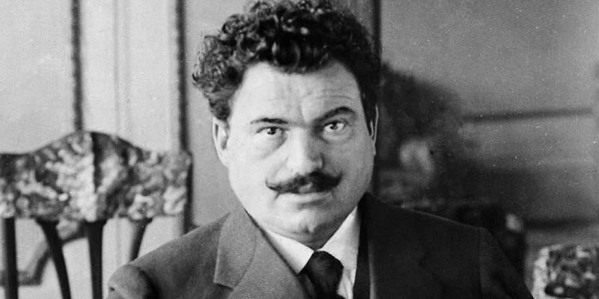
Александр Стамболийский
На парламентских выборах в августе 1919 г. Земледельцы получили 30% голосов и стали наиболее влиятельной партией правительства. Участие в разгроме национальной забастовки железнодорожников в конце 1919 г. гарантировало благонамеренность в глазах болгарских капиталистов и Антанты. С одной стороны, поиск союзников для реформ, а с другой — боязнь роста рабочего движения и влияния компартии толкнули Союз на блокирование с буржуазными партиями. Блок оформился в виде Народного собрания в октябре 1919 г.
Как только стачечное движение конца 1919 — начала 1920 гг. было подавлено, БЗНС решила, что необходимость в реакционных партиях прошла. Чтобы не дискредитировать себя в глазах крестьянства и не тормозить проведение реформ, 20 февраля 1920 г. народное собрание было разогнано по инициативе Земледельческого союза. На внеочередных выборах в марте 1920 г. Союз получил 40% всех поданных голосов.
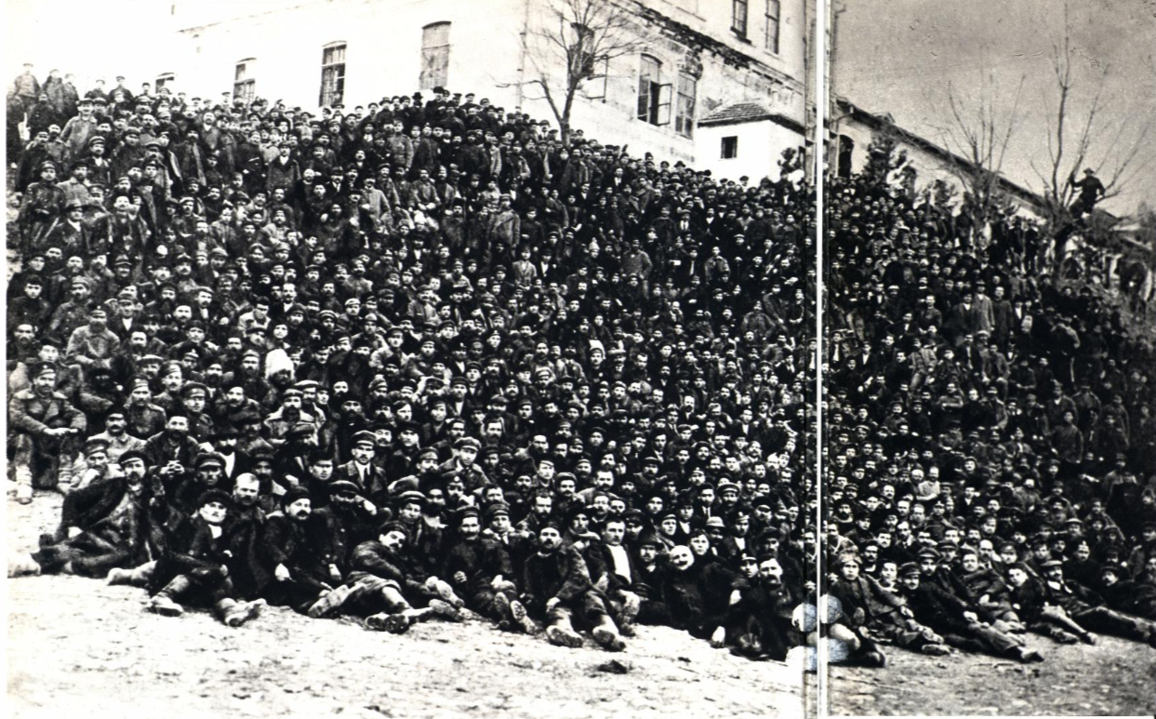
Бастующие железнодорожники станции Горна Оряховица, заключенные в казармы города Тырново. 1919 г.
С помощью закона об обязательном голосовании, которым запугивали население, и разгона муниципалитетов, где коммунисты набрали большинство, Земледельческий союз обеспечил себе абсолютное большинство в новом Народном собрании. 21 мая 1920 г. было сформировано чисто земледельческое однопартийное правительство [2]. У Союза появилась возможность проводить в жизнь свою программу.
Земледельцы активно этим воспользовались. Вначале буржуазные партии относились лояльно к Стамболийскому и его Союзу. Однако все пошло не по плану. Политика Союза сильно ударила по интересам буржуазии. В 1920–1921 гг. им был проведен закон о трудоземельной собственности, по которому изымались излишки сверх определенной нормы. Они же ввели всеобщую трудовую повинность и государственную монополию на торговлю хлебом. Были конфискованы военные прибыли и крупные частные дома. И хотя большинство мероприятий не было доведено до конца, деятельность Земледельческого союза серьезно затронула капиталистические интересы.

4. Болгарская коммунистическая партия
В ходе подъема революционного движения в 1903 г. из социал-демократической партии выделилось левое крыло, которое выражало революционную тенденцию — тесные социалисты (тесняки), и правое — оппортунистическое, «широкие» социалисты. Тесняки боролись против махрового оппортунизма «широких», в то же время сами допуская ряд важных ошибок. В 1905 г. из партии была исключена группа «анархо-либералов», в 1908 г. — группа «прогрессистов», стоящих на принципах широкого социализма.
Тесняки добились многого в руководстве рабочим движением, возглавив массовое стачечное движение в 1905–1906 гг. и на практике осуществляя принцип партийного руководства профсоюзами.
Во время империалистической войны «тесняки», сохранив верность принципам интернационализма, решительно боролись в печати, на антивоенных митингах, собраниях против социал-шовинизма. Они с парламентской трибуны вскрывали захватнический характер войны, боролись против военных кредитов, против политики гражданского мира, за что получили репрессии со стороны правительства Фердинанда. Идейная связь тесняков с большевиками вылилась в поддержку линии Ленина и разрыв с оппортунистическими партиями социал-шовинистов из II Интернационала.
Несмотря на все заслуги, это не была большевистская партия. С 1905 г. партийный орган «Новое время» служит трибуной для критики Ленина и большевиков. По вопросам русской революции 1905 г. они были солидарны с меньшевиками. Ленина «тесняки» обвиняли в непонимании движущих сил буржуазной революции, большевиков — в якобинском бюрократическом ультрацентризме. Подготовка вооруженного восстания большевиками характеризовалась как бланкистская тактика. Восстание объявлялось делом стихийным, а систематическая работа по его организации — бессмысленной.
Вождь партии Благоев неоднократно говорил, что их централизм не имеет ничего общего с «бланкистско-бонапартистским» централизмом Ленина. Идея о перерастании всеобщей стачки в восстание трактовалась тесняками в центристском духе — как способ проталкивания особо острых реформ, не выходящий из рамок буржуазной законности и в наиболее демократических странах. Массовая стачка рассматривалась отдельно от революции, о перерастании ее в вооруженное восстание не было и речи.
В начале империалистической войны «тесняки» оказались растерянными. Единственной силой, способной остановить войну, они называли германскую социал-демократию, которая встала на политику вотирования военных кредитов. Всеобщая мобилизация и лозунг «отечество в опасности» якобы парализовали революцию в Германии. В голосовании за военные кредиты они видели что-то вроде нарушения социал-демократической морали [1].
Центризм проявился и на Циммервальдской конференции. Они требовали борьбы за мир. Их делегация не примкнула к группе Ленина и продолжала отстаивать необходимость восстановления II Интернационала, с соглашением с различными центристскими группами.
Антивоенная работа провалилась, когда усилились репрессии: партия не могла развернуть широкой подпольной деятельности. Только к концу войны удалось наладить нормальную работу в рамках демократических послаблений. К 1917 г. «тесняки», наконец, выдвинули лозунг превращения империалистической войны в гражданскую.
Партия тесных социалистов не была партией пролетарской революции. Ее центризм, непонимание тактики большевиков были в том числе следствием отсталости рабочего движения Болгарии — пролетариат страны был численно слаб и распылен между множеством мелких предприятий. Многочисленная влиятельная мелкобуржуазная интеллигенция была проводником оппортунизма в партии.
С радостью встретив Февральскую революцию в России, «тесняки» снова заняли полуменьшевистские позиции. Февральская революция, по их мнению, должна была открыть длительный период буржуазной демократии, которая подготовила бы Россию к социалистической революции.
Поддержали они и победу пролетариата в ходе Октябрьской Социалистической революции. Однако их взгляды не были большевистскими. Хотя и полевевшая за время войны партия «тесняков» считала, что развитие производительных сил в России не позволит там заняться построением социализма. Учение Плеханова рассматривалось как знамя, под которым развивались Февральская и Октябрьская революция. Радомирское восстание 1918 г. в самой Болгарии прошло мимо «тесняков».
Были у партии «тесняков» и революционные заслуги. В 1918 г. БКП добилась всеобщей амнистии политзаключенных. Несмотря на ошибки, ее влияние и авторитет среди трудящихся постоянно росли. К марту 1919 г. в составе партии числилось более 20 тыс. членов, а к моменту Сентябрьского восстания их количество превышало 40 тыс. Однако в классовом выражении на тот момент партия состояла на 80% из крестьян [3].
25–27 мая 1919 г. в Софии прошел I Учредительный съезд Болгарской Коммунистической партии (БКП). Все основные положения программы соответствовали опыту ВКП(б). Она одной из первых в июне 1919 г. присоединилась к III Интернационалу, где была известна, как одна из самых многочисленных компартий в Европе. Партия активно боролась против политики Стамболийского, разоблачая его демагогию. Она также разоблачала деятельность белоэмигрантской реакции, выступала против оказания помощи Деникину и Врангелю. В 1921 г. она организовала помощь голодающим Советской России; в 1922 г. БКП добилась разоружения врангелевских войск в Болгарии.
Но несмотря на постепенную большевизацию партии, она долго оставалась в своей деятельности на старых «теснячих» позициях. В период присоединения к Коминтерну в партии сформировалась оппортунистическая теория «трех четвертей». Суть ее сводилась к следующему: так как Болгария — практически колониальная страна, то успех революции в ней на три четверти зависит от революции в крупных капиталистических странах. Эту теорию поддерживало и руководство БКП, проводя таким образом политику отказа от подготовки к революции и ожидания общеевропейской революции. Она выразилась в преобладании парламентских форм борьбы БКП.
Работа с крестьянством ограничивалась деятельностью среди батраков. БКП даже не попыталась развернуть деятельность среди Земледельческого союза, не попыталось организовать там левое крыло, которое бы проводило интересы беднейшего крестьянства. БКП не отличала Земледельческий союз от буржуазных партий и рассматривала 120 тыс. мелких и средних крестьян Союза как пассивную голосующую массу.
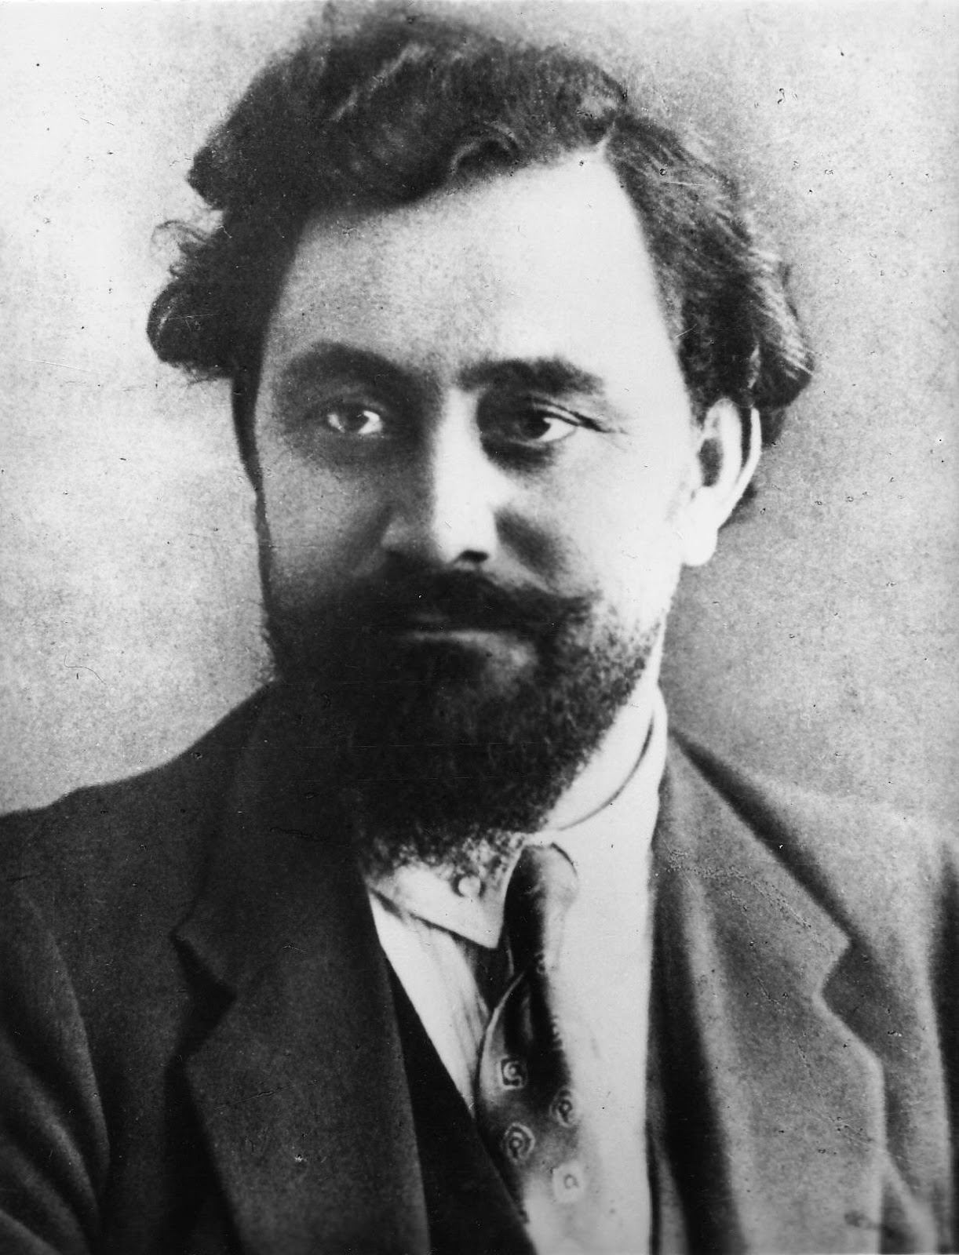
Георгий Димитров
Свое отношение к крестьянству партия пересмотрела только после жесткого подавления властями организованной В. Коларовым и Г. Димитровым общей политической стачки 27 июля 1919 г. по всей Болгарии, а также последовавших арестов, репрессий и закрытия газеты партии «Работнический Вестник». Партии была нужна связь с массами крестьянства, которые находились под влиянием кулацкой верхушки Земледельческого Союза, но момент был упущен.
Тесняцкое прошлое партии и допущенные ошибки роковым образом отразятся на будущей борьбе.

5. Усиление реакции
Разбитые на парламентских и муниципальных выборах болгарские реакционные партии начинали консолидацию сил в 1920–1922 гг. Осколки буржуазных Либеральной, Народняцкой, Демократической и Радикальной партий в конце 1921 г. сформировали единый «Конституционный» блок. Целью блока являлось отстранение БЗНС от власти и разгром революционного движения.
Параллельно происходило создание фашистских боевых организаций, готовящихся к вооруженному захвату власти. Главной опорной организацией фашизирующейся реакционной буржуазии стал «Народный сговор», организованный весной 1922 г. на средства банкиров. Страх перед коммунистическим движением и всеобщее наступление капитала в Европе делало столкновение блока с правительством неизбежным.
Центральная идея этой группировки заключалась в создании сильного надпартийного и «внеклассового» государства, замене многопартийности одной монопольной партией, «стоящей над всеми». Это был штаб болгарской реакции, который возглавили А. Греков, А. Цанков и Х. Капоров.
Такая партия была необходима болгарским капиталистам и их политической элите. Во-первых, реакции недоставало массовой базы, которую она хотела получить путем включения других правых партий в правительственное объединение. Во-вторых, сохраняя демократический декор, гораздо легче превратить парламент в послушный механизм нового режима.
Позднее, 10 августа 1923 г., Народный сговор вошел в созданный уговорами А. Цанкова «Демократический сговор». Последний состоял из таких же реакционных правых партий, но с чисто декоративной ролью [3].
Буржуазные партии Болгарии не получили твердой социальной опоры. Они опирались в первую очередь на реакционное офицерство, чьи стремления и самолюбие были задеты после поражения в империалистической войне. Центральной организацией военщины стала созданная в 1919 г. «Военная лига» с характерным и для будущих фашистских групп подражанием итальянскому фашизму [4].
Болгарский фашизм развивался при экономическом и идеологическом воздействии Италии, став одновременно враждебен и буржуазной демократии в лице БЗНС и коммунистическому движению во главе с БКП. Продвигая реваншистские идеи создания «Великой Болгарии», он также делал демагогические призывы к модернизации народного хозяйства [5].
Другой крупной силой в реакционном лагере были белоэмигранты-врангелевцы, которые после поражения в Крыму, нанесенного им Красной армией, осели в Болгарии. Около 30 тыс. эмигрантов перебралось на Балканы. 6 тыс., сохранив боевую организацию и расположившись в 11 населенных пунктах, имеющих стратегическое значение. Эти части могли быть в любой момент мобилизованы для подавления протестов [6].
Антанта имела планы по переброске на Украину врангелевских остатков из Болгарии — базы белой контрреволюции на тот момент, для продолжения борьбы с СССР. В болгарскую армию активно вербовались технические специалисты для флота и авиации. На заводы шли рабочие из эмигрантов для производства боеприпасов [7].
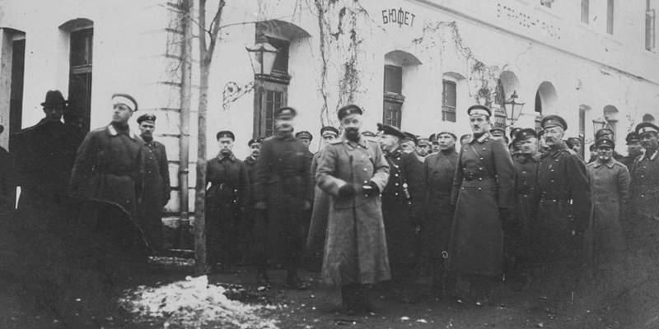
Белогвардейцы в Болгарии
В этот период обострился конфликт между правительством Союза и македонскими националистическими организациями, боровшимися в соседней Югославии за автономию. Это была крупная политическая и военная силой, насчитывающая свыше 8 тыс. человек партизанских отрядов. Дисциплинированная, с большим опытом подпольной работы организация. По Нишскому договору между Болгарией и Югославией, войска последней могли преследовать македонских партизан на болгарской территории.
БКП не смогла занять верной позиции по македонскому вопросу. Вместо того чтобы признать право Македонии на самоопределение и тем самым получить поддержку македонских отрядов, БКП вообще отказалась от высказываний по этому поводу. Компартия считала, что лозунг Балканской федерации сам по себе разрешает все национальные трения. От права на самоопределение лежит путь к балканской федерации, а не наоборот.
Результатом ошибки стало то, что под флагом популярной в Болгарии борьбы с политикой сербизации со стороны Югославии, реакционные круги смогли увести за собой значительную часть малосознательных вооруженных македонских четников [8]. Таким образом, эти партизаны стали орудием в руках великоболгарской шовинистической крупной буржуазии и итальянских империалистов. Впрочем, внутри неё существовало свое левое крыло, с которой поддерживали связь Коминтерн и советская Россия.
Еще одной точкой опоры реакции стала созданная при помощи болгарских националистов — Внутренняя Македонская Революционная Организация (ВМРО). Эта националистическая боевая группировка использовалась для свержения правительства Стамболийского, которое проводило политику сближения с Югославией.
По примеру итальянских фашистов были созданы фашистские молодежные организации [9]. Не жалея денег, реакция запустила работу газеты «Слово» — неформального органа «Народного сговора». Специально для этих целей было учреждено акционерное общество на деньги банкиров и монополистов.
Кроме того, что полиция и военщина изначально были реакционно настроенными, также на сторону реакции, замечая возрастающее политическое напряжение, переходили неустойчивые элементы рабочего класса. Правое крыло Земледельческого Союза, к членам которого принадлежали важнейшие министерские портфели в 1920–1922 гг., также тяготело к реакционному блоку.
Также от лица Антанты в Болгарии действовали союзные комиссии по вопросам репараций. Наиболее влиятельная Межсоюзническая комиссия, состоявшая из представителей Франции, Италии и Англии, установила в 1922 г. контроль над национальным банком. По репарациям Болгария платить не могла.
Позднее эта комиссия получила право рассматривать и одобрять государственный бюджет до разбора его Народным собранием. Многочисленные контрольные комиссии еще больше усиливали эксплуатацию рабочего класса Болгарии; они были способны вмешиваться в экономическую и политическую жизнь страны. В 1922 г. такая Межсоюзническая комиссия выдвинула ультиматум правительству Стамболийского с требованием установления фактического контроля над болгарской экономикой [10].
В рамках оформленного в начале 1922 г. соглашения между болгарской крупной буржуазией, союзами офицерства, македонскими отрядами ВМРО и врангелевскими белоэмигрантами при поддержке Межсоюзнической комиссии началось давление на правительство Земледельческого союза. Совместно был разработан план вооруженного переворота, запланированный на весну 1922 г.
Подготовка сопровождалась провокациями. В 1921 г. произошло нападение блокарей на демонстрацию коммунистов, в мае того же года был сожжен Народный дом в Софии. После идеологической подготовки 17 сентября 1922 г. в Тырнове произошел «всенародный» митинг всех буржуазных партий. Митинг должен был стать сигналом к выступлению. Однако правительство земледельцев успело принять контрмеры: проходивший рядом съезд свеклопроизводителей разогнал митинг.
В этот критический момент БКП проводила политику «борьбы» как против блока — городской буржуазии, так и против Земледельческого союза — городской буржуазии [16,17,18]. Оппортунизм этой главной установки компартии, по которой Блок и Союз являются в одинаковой степени врагами пролетариата, снимал необходимость борьбы против фашистской реакции в лице Блока. Борьба Стамболийского с блокарями трактовалась, как не касающаяся пролетариата борьба городской и сельской буржуазии. В аграрной крестьянской стране сознательный отказ от союза с крестьянством в виде земледельцев изолировал БКП и рабочий класс.
Кроме того, готовность выступить против блока и принятие установок Коминтерна остались формальными, словесными мерами. БКП не стала создавать вокруг партии какие-либо боевые организации, органов пролетарской самообороны совершенно не было. Система организации БКП, унаследованная от тесняков, была идеологически и практически не приспособлена к боевым выступлениям. Митинг в Тырнове прошел без всякого участия БКП. Дальше газетных страниц платонические протесты компартии не уходили. В воззваниях БКП не было никаких практических указаний. На ее фоне даже Земледельческий союз был более боевой организацией.
Деятельность БКП сводилась к мелким мерам. Компартия пыталась вести разъяснительную работу и агитацию среди врангелевцев при помощи «Союза Возвращения на родину», выступать против ультиматума Межсоюзнической комиссии. БКП, заполучив секретные документы от сочувствующих военных о готовящемся перевороте, она начала кампанию по разоблачению намерений фашистов [11].
Понимая, что дело идет к свержению власти партии земледельцев, Стамболийский начал сближение с коммунистической партией. В середине апреля 1922 г. БКП приняла резолюцию о техническом сотрудничестве с Союзом против попыток переворота со стороны блокарей. 16 мая 1922 г. в своем Манифесте БКП призвала весь трудящийся народ Болгарии сплотиться в борьбе с реакцией [12].
Однако, боясь усиления коммунистической партии и пролетариата, правительство Стамболийского не решилось на полную поддержку рабочих, не очистило страну от явных реакционеров и отказалось вооружать пролетариат. Его полумеры отражали классовый состав Союза.
В то же время усиливалось давление со стороны Антанты: требовалось немедленное принятие ультиматума. Лидеры Конституционного блока объявили мобилизацию своих сил. В августе 1922 г. участились провокации против БКП и начали формироваться боевые фашистские отряды.
В ответ на это начались сборы коммунистов в окружных центрах. Предпринимались посильные попытки вооружить рабочих и организовать дежурства у партийных клубов. Однако у БКП не получается применить тактику единого фронта рабочих и крестьян. Приняв решение о военно-техническом союзе с Союзом, БКП отвергла возможность политического соглашения с ним [12].
19 ноября 1922 г. при совместной деятельности БКП и БЗНС был проведен референдум по вопросу о необходимости суда над арестованными министрами — членами конституционного блока. За суд подали 651 тыс. голосов, против — 251 тыс. [13]. Победа на референдуме содействовала некоторому сближению БКП и крестьянства.

6. Поворот правительства БЗНС вправо
После победы на референдуме правительство Стамболийского решило, что опасность фашистского переворота миновала. Боясь упрочнения позиций БКП, оно обрушилось на коммунистов всеми силами полицейско-карательного аппарата. Особенно сильные репрессии происходили во время апрельских выборов 1923 г. Коммунистическая партия, в свою очередь, декларативно протестовала против террора Союза, вместо того чтобы продолжать борьбу с заговорщиками. Никаких других мер, кроме легальных методов сопротивления репрессиям, БКП при всем своем влиянии не предпринимала.
К маю-июню 1923 г. обстановка в стране снова стала напряженной. На весенних выборах земледельцы собрали немногим больше половины голосов, компартия — одну четверть. После получения большинства голосов в парламенте Стамболийский поверил в свое превосходство на политическом поле [14].
Фашисты, опасаясь, что под давлением крестьянства правительство Союза пойдет на новые реформы, решили как можно быстрее установить свою диктатуру. Заговорщики наладили связь с монархом, который «царствовал, но не правил» — Борисом III и обеспечили себе тайную поддержку дворца.
Болгарские фашистские лидеры поддерживались капиталистами Англии и Италии. Британия, после оккупации Рура Францией, желала подорвать французское влияние на Балканах. Муссолини, в свою очередь, претендовал на Югославские территории в Адриатике. Профранцузская и проюгославская ориентация Земледельческого союза толкнула Англию и Италию на поддержку заговорщиков.
Несмотря на предупреждение о готовящемся фашистском перевороте от посла в Париже, М. Савова и покушение на самого Стамболийского, партия земледельцев не предприняла никаких решительных мер против реакционных групп. Она продолжала настойчиво преследовать БКП [15].
На очередных выборах 22 апреля 1923 г. в Народное собрание реакционный лагерь потерпел поражение, набрав на 33% меньше голосов, чем на прошлых выборах. Основная масса крестьянства по инерции голосовала за земледельцев, пребывая в иллюзиях о возможности дальнейших реформ.

7. Фашистский переворот 9 июня 1923 г.
Момент для фашистского переворота был выбран очень удобный. Крестьянство было занято полевыми работами, а верные части стояли на югославской границе, где участились провокации македонских отрядов.
В ночь с 8 на 9 июня 1923 г. мобилизованные офицеры с их частями, македонские террористы и врангелевцы арестовывают министров правительства и лидеров земледельцев в столице и других крупных городах. Заговорщики не встречают никакого сопротивления со стороны полиции и правительства. В организации переворота помог монополистический капитал, например, табачный картель в Болгарии.
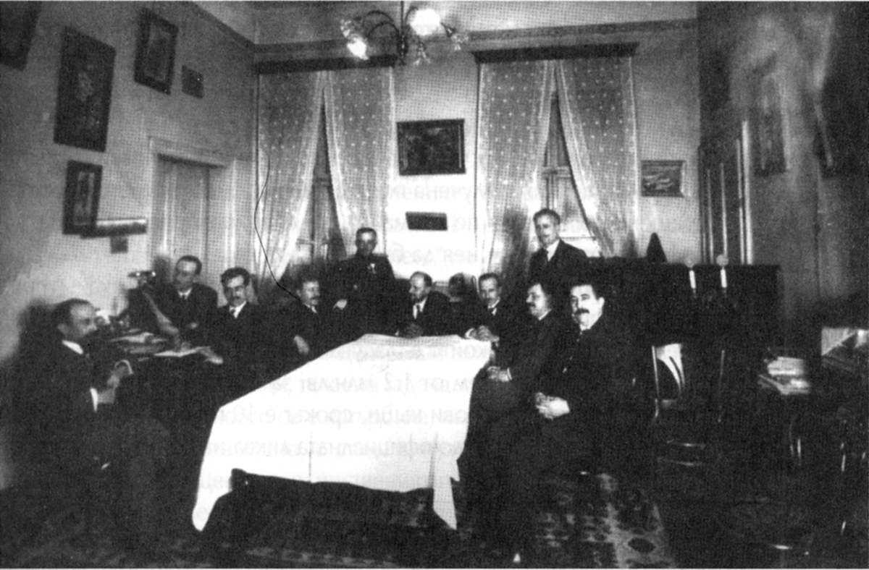
Руководители переворота 9 июня в доме генерала Ивана Русева. Слева направо: Димо Казасов, Кимон Георгиев, Никола Рачев, Янаки Моллов, Иван Вальков, Александр Цанков, Христо Калфов, Иван Русев, Петар Тодоров, Цветко Бобошевски
9 июня фиктивный царь Борис, только после заверений о поддержке от французского посла, назначает одного из главных идейных лидеров переворота, профессора Александра Цанкова главой нового коалиционного, внешне демократического, правительства [16,19].
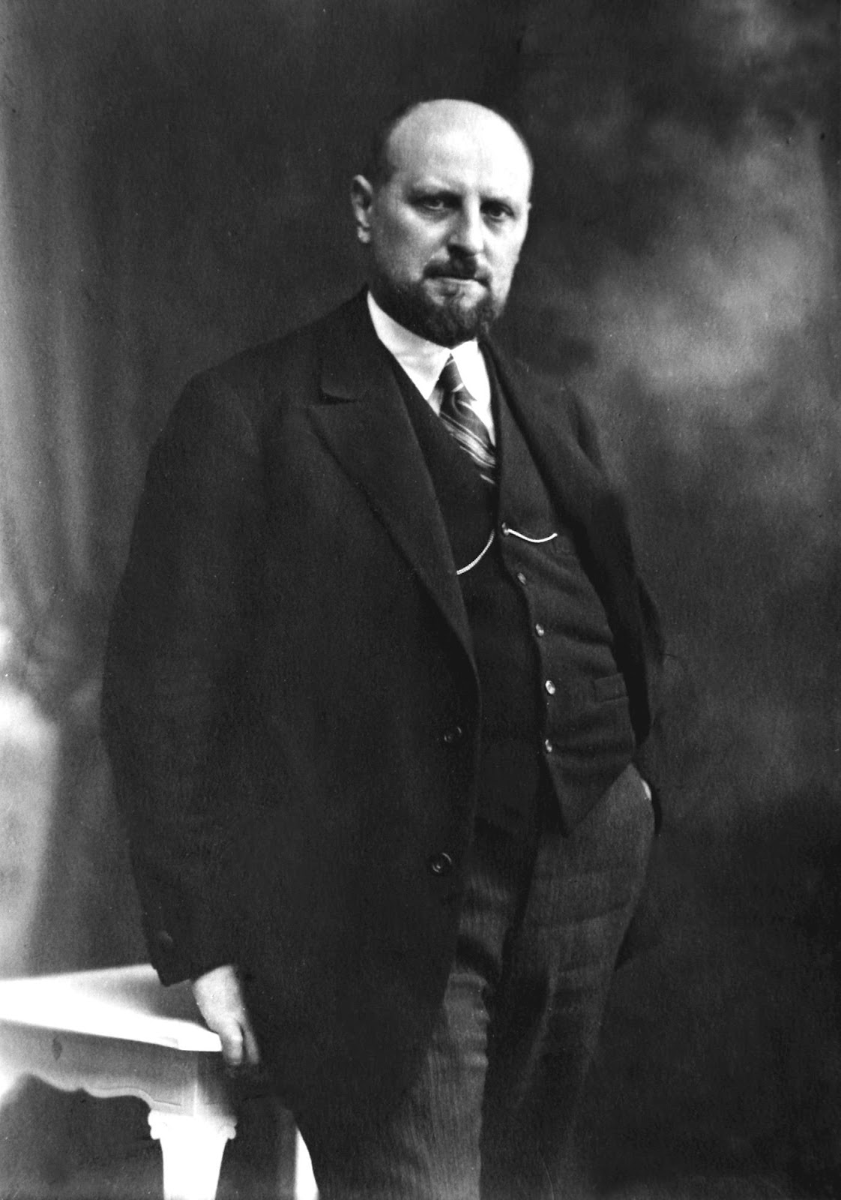
Александр Цанков
Однако выступление фашистов не прошло идеально. Силы Блока были слабы и могли подавить лишь разрозненное стихийное сопротивление. Фашистские отряды были малочисленны. Несмотря на участие офицерства, солдатская масса встретила переворот без энтузиазма. Трудящиеся отчетливо помнили работу буржуазных партий и видели фашистскую сущность переворота. В Пловдивском, Плевненском, Шуменском, Врачанском и других районах вспыхнули стихийные крестьянские восстания. Стамболийский с крупным крестьянским отрядом попытался оказать сопротивление фашистам.
К вечеру 9 июня в руках фашистов оказались важнейшие точки: железные дороги, почта, телеграф и полицейские участки. Верхушка Земледельческого союза была разгромлена. Стамболийский был убит и обезглавлен «Военной лигой» во время переворота. Немалую роль в формировании нового правительства играла ВМРО, руководители которой имели личные контакты с организаторами переворота и реакционным офицерством. Только в провинции сопротивлялись некоторые местные организации земледельцев.
В стране сложилась революционная ситуация. Было очевидно, что единственной силой, способной остановить фашизм, была 40-тысячная компартия. Выступление БКП совместно с Союзом и крестьянством было абсолютно необходимо: крестьянство само поднималось на борьбу, руководство земледельцев было дезорганизовано, их политика была разоблачена перед крестьянством. В этой ситуации руководство движением неизбежно перешло бы в руки БКП. Открывались возможности для образования рабоче-крестьянского правительства.
Например, в Плевненском районе крестьянские отряды в несколько тысяч человек под руководством земледельческого министра Обова выступили вместе с БКП. Фашисты были разбиты, оружие перешло в руки восставших.
Как повела себя БКП? Совсем не как большевистская партия. Она не изменила старых установок на нейтралитет в борьбе двух «буржуазий».
Так ЦК БКП оценивал ситуацию в «Работническом вестнике» 10 июня:
«Новое правительство, созданное путем военного переворота, является замещением одной военно-полицейской диктатуры — сельской буржуазии — другой военно-полицейской диктатурой — городской буржуазии» [1].
В другом воззвании 11 июня ЦК заявлял:
«Вооруженная борьба между сторонниками свергнутого правительства и нового еще не закончена. В этой вооруженной борьбе КП и сплоченные под ее знаменами сотни тысяч рабочих и крестьян не участвуют. Как разовьется дальше эта борьба, мы не знаем» [1].
Далее ЦК начал отправлять в местные организации курьеров с указаниями воздерживаться от вооруженной борьбы. Новое правительство даже приказало не останавливать этих связных, а позднее министр внутренних дел вызвал к себе члена ЦК Луканова, указав ему, что Плевненская организация должна сложить оружие. Требование было выполнено.
В городке Грабово местная организация земледельцев сама предложила БКП выступить совместно против фашистов, на что получило отказ местных коммунистов, выполнявших требование ЦК. Нейтралитет БКП подействовал на трудящихся ужасно, благодаря ему у фашистов появилось время для перегруппировки сил и укрепления в органах власти. ЦК БКП с начала 1923 г. возглавлял Х. Кабакчиев. Впоследствии он будет говорить, что фашистский переворот 9 июня был совершенной неожиданностью [1].
Этот махровый оппортунизм, граничащий с контрреволюцией, продолжался до тех пор, пока Исполком Коминтерна, через советское посольство в Вене, не начал слать ЦК телеграммы следующего содержания:
«Мы встревожены сообщениями о том, что вы тормозите борьбу Плевны против нового правительства. Верно ли это? Поскольку нам представляется, положение требует изыскать возможность совместных действий даже с самим Стамболийским. Иначе правительство, укрепившись, разгромит коммунистическую партию. Серьезно обдумайте положение. Вспомните тактику большевиков в момент корниловского мятежа и действуйте без колебаний»[1].
Уже в первый день переворота ИККИ писал в воззвании к рабочим и крестьянам Болгарии:
«Если правительство Стамболийского преследовало рабочих, то не так будет поступать правительство Цанкова: правительство бюрократов и генералов будет истреблять рабочих. Тот, кто ошибочно думал, что борьба победившей белогвардейской клики против Стамболийского, была не чем иным, как борьбой двух буржуазных клик, перед лицом которой рабочий класс мог соблюдать нейтралитет, поймет свою ошибку на уроке кровавых преследований, обрушившихся на рабочие организации. Правительство государственного переворота — наш враг. Его надо разбить. Объединяйтесь для борьбы против творцов белогвардейского переворота, объединяйтесь не только с широкими крестьянскими массами, но и с оставшимися еще в живых вождями крестьянских партий» [1].
В ответ на это ЦК БКП начал полемику с ИККИ на страницах «Коммунистического интернационала». В это время начались аресты коммунистов, были разгромлены партийные организации в Тырнове, Грабово, Плевне. Демонстрации и митинги разгонялись, на полную заработала цензура.
БКП в дни переворота объявляет себя защитницей конституции. В своем печатном органе она требует фашистов немедленных выборов и установления парламентского режима. Пиком оппортунизма стало заявление ЦК о том, что парторганизация и пролетариат в Плевне подняли оружие не против фашистского переворота, а против наступающих отрядов землевладельцев.
С таким поведением ЦК не могли мириться местные организации, которые стихийно начали налаживать связи с уцелевшими членами Союза. Дело дошло до того, что на крупнейшей Софийской партийной организации действия ЦК вызвали непримиримую оппозицию.
Прибывший после ареста 10 июля В. Коларов — генсек ИККИ с 1922 г. и заграничный представитель БКП, подтвердил, что Исполком Коминтерна и другие партии осуждают июньскую тактику БКП.
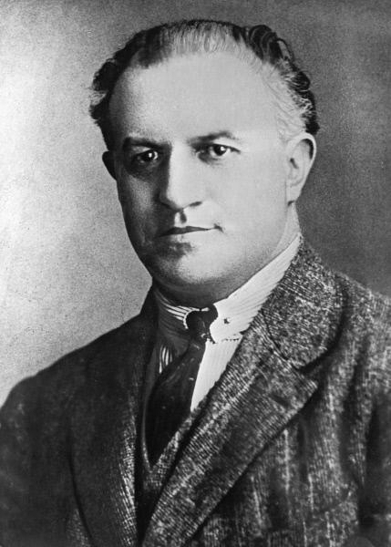
Васил Коларов
В июне на позиции «нейтралитета» стоял и Георгий Димитров. Коларов описывал ситуацию после 9 июня, как полный «политический и моральный разлад между рабочими и земледельческим правительством». В целом он понимал решения ЦК БКП о невмешательстве, их опасения поражения, интервенции, а главное — убытков революционного движения, но конечных выводов не делал.
После критики ИККИ начался перелом в политике ЦК и большевизация партии. 5–6 августа 1923 г. БКП принимает решение о смене тактики «нейтралитета» и начинает подготовку к вооруженному восстанию… Хотя благоприятный момент был упущен и фашисты уже укрепились в силовых органах и армии, восстание было отнюдь не безнадежным.

8. Сентябрьское восстание
С началом подготовки предпринимались попытки установить связь с крестьянством; к участию призывались все массовые организации трудящихся: профсоюзы, осколки БЗНС, союз ремесленников и др. [20]
Откликнулись на призыв БКП только земледельцы, у которых появилось левое крыло в организациях — «единофронтовцы», выступающее за единый фронт с рабочими. Поскольку центральный орган БЗНС был разгромлен, отдельные организации земледельцев обращались за инструкциями и помощью к руководству БКП. Партия начала организацию единого фронта [21].
Коммунисты местных организаций помогали восстанавливать разогнанные центры БЗНС, поддерживали и защищали арестованных крестьян [22]. К единому фронту призывал и Георгий Димитров в «Работническом вестнике». Изначально восстание было намечено на октябрь-ноябрь 1923 г.
Было очевидно, что новое правительство не даст времени для полноценной подготовки к восстанию. В компартии критика оппортунистической политики так и не была проведена; к выступлению готовились в составе старого ЦК [23], который тормозил подготовку и назначение даты.
Клевета против Плевненской организации так и не была разоблачена, авторитет ЦК перед местными организациями был потерян. Впоследствии это сыграло важную роль, когда местные коммунисты поднимались на борьбу, не дожидаясь команды ЦК. Не была подготовлена всеобщая стачка, не была подготовлена забастовка железнодорожников, не бастовал телеграф. Опыта в подпольной работе у БКП не было.
Отстранение БКП от Земледельческого союза лишило ее и военного снаряжения, которое находилось в руках «оранжевой гвардии» — военной организации Союза. Были подготовлены только уже имеющиеся винтовки и револьверы. Не была завершена работа по сколачиванию боевых дружин — более или менее удовлетворительно дело обстояло только во Врачанском округе.
Одним из крупнейших упущений БКП было то, что она не вела никакой работы в казармах, несмотря на наличие сочувствующих компартии солдат и даже некоторых коммунистических ячеек в армии [24]. Советов и практических указаний для таких солдат от БКП не последовало. Это объясняет то, что во время выступления ни одна военная часть не перешла на сторону восставших.
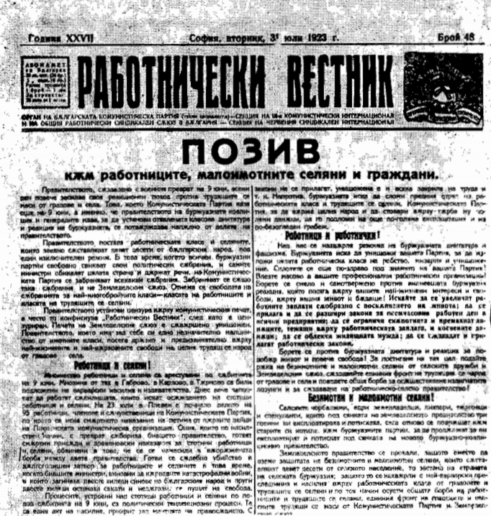
Призыв БКП к формированию единого фронта с крестьянством
Желая разгромить коммунистическую партию, буржуазия в ответ на якобы назначенное и утвержденное на 17 сентября восстание нанесла свой удар. 12 сентября были произведены аресты свыше 2 тыс. коммунистов, закрыты партийная пресса и клубы БКП, помещение ЦК партии было опечатано. Коммунистическая пропаганда была запрещена по всей стране. Кроме того, на сторону фашистов перешла часть верхушки Земледельцев.
Особенности Болгарии состояли в следующем. В стране было более-менее развито только пищевое и табачное производство, поэтому крупных рабочих центров было немного — это столица София и город Пловдив. Пролетариата вместе с железнодорожниками и сельскохозяйственными рабочими насчитывалось около 500 тыс. Болгария имела густую сеть железных дорог, контроль за которыми имел стратегическое значение. При этом через всю страну проходит горный хребет, через который имеется только четыре проходимых перевала. Все это должно было учитываться БКП при подготовке.
Главы революционного крыла БКП, Димитров и Коларов, 17 сентября после ожесточенных споров добиваются утверждения вооруженного восстания на 22–23 сентября [26]. Центром восстания был намечен Врачанский округ. К этому моменту стихийные протесты уже начались в нескольких областях. Таким образом, объявление времени восстания, которому теоретики марксизма придавали исключительное значение, произошло тогда, когда стихийные выступления уже стали фактом. Ни общего плана, ни руководства им не было, каждая область действовала самостоятельно.

8.1 Центральная Болгария
Боясь срыва или отступления восстания, первым на борьбу поднялся наиболее революционный Старозагорский округ еще 19 сентября. Местные коммунисты здесь смогли создать настоящую боевую организацию, объединяющую БКП, комсомольцев, земледельцев-единофронтовцев и беспартийных рабочих. Хотя аресты 12 сентября лишили Староую Загору всего окружного руководства, был сформирован новый ревком. Восстание в этом округе началось преждевременно, поскольку фактического руководства ЦК этими районами не было: местный партийный комитет, не дожидаясь сигнала из центра, назначил общее восстание на 19 сентября.
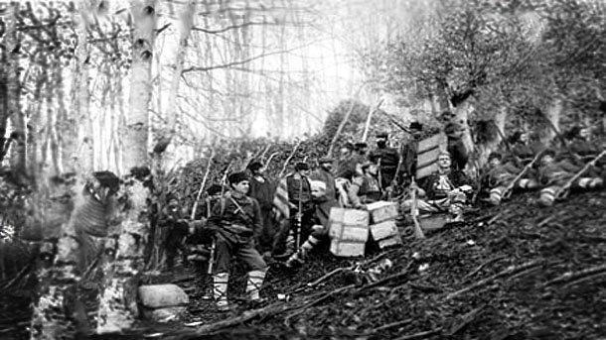
Повстанцы из города Мыглиж, Старозагорский край
В ночь на 20 сентября отряды рабочих и крестьян, захватили власть в селах Старозагорского округа и продолжили наступление на города Старую и Новую Загору, Казанлык и Чирпан. Атака на Старую Загору производилась четырьмя отрядами, каждый из которых по сигналу небольшой группы с гранатами, атаковавшей тюрьму города, должен был занять стратегический пункт.
Координация между отрядами оказалась слабой: пока одни отряды атаковали главные пункты — казармы жандармов и пехоты, другие бездействовали на вокзале и телеграфе. При атаке казарм не была учтена внезапность действий — перестрелка началась за 400 метров. Кроме того, атака с применением гранат только предупредила жандармов и пехоту. Несмотря на самоотверженный захват первого этажа жандармских казарм, развить успех не удалось, и активных действий не предпринималось.
В Казанлыкской и Чирпанской околии повстанцы захватили множество сел (Шипка, Енина, Мыглиж, Шейново и др.). Однако по установке Чирпанского комитета БКП вместо того, чтобы выступить одновременно с отрядами в Старой Загоре, повстанцы первоначально начали освобождать мелкие сёла.
Во всех занятых селах (Голямо-Дряново, Химитли, Розовец и др.) была установлена рабоче-крестьянская власть [27]. В Чирпанской околии на вооруженную борьбу поднялось более 4 тыс. человек. Там с боями были заняты села Дылбоки, Змеево, Стрелец и др.
Только спустя сутки, утром 20 сентября, мелкими разрозненными отрядами восставшие начали стягиваться к Чирпани. К 3 часам дня туда из разбитой Старой Загоры прибыли две роты фашистов и артиллерия. Даже подошедший крупный, хорошо вооруженный Медовский отряд восставших не смог изменить ситуации. 23 сентября он был вынужден отступить.
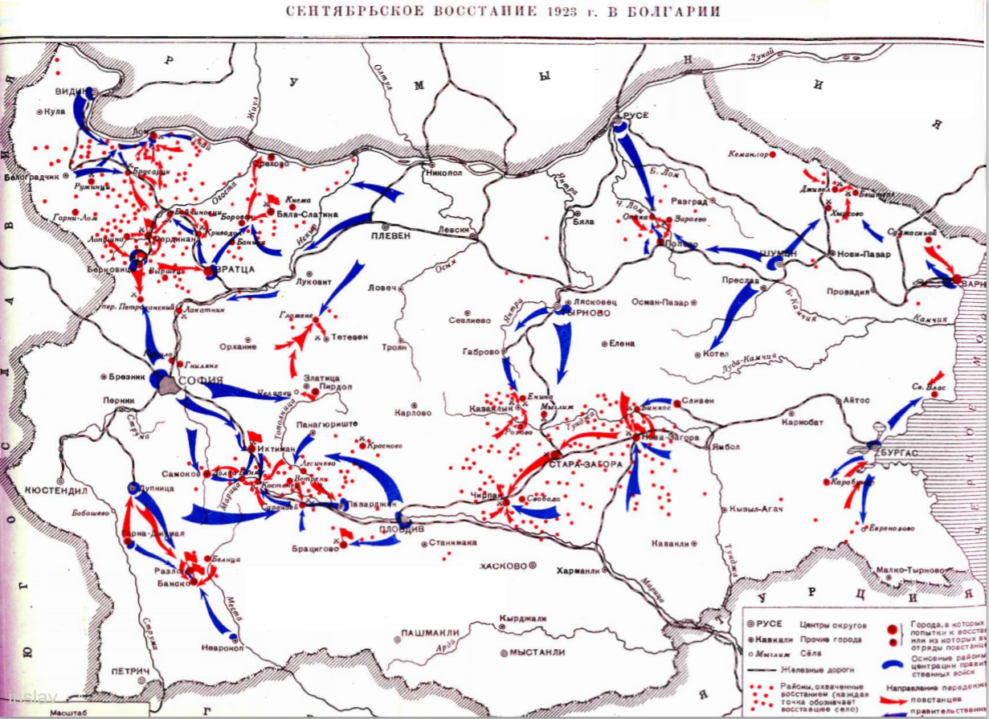
21 сентября вспыхнуло восстание в восточной и южной части наиболее революционной Казанлыкской околии. Там крупный отряд в 1500 сравнительно хорошо вооруженных людей занял выжидательную позицию. Фашисты, получив подкрепление из Тырново, атаковали восставших и по отдельности разбили отряды.
В Новой Загоре комитет БКП верно сочетал выступление городской организации с помощью окружающих районов. Внезапной атакой отряд всего в 100 человек овладели всей Новой Загорой, где гарнизон состоял из 300 жандармов и врангелевцев. Повстанца захватили полицейский участок и тюрьму, откуда освободили своих руководителей. Было захвачено 300 винтовок и несколько пулеметов.
Сопротивлялась лишь казарма, которую не спешили брать. Также не была налажена связь со Старой Загорой, где тогда шел бой. Только утром 20 сентября начался штурм казарм. Тогда же со стороны Сливен подошла пехота фашистов, со стороны Ямболо — кавалерия. Отряды семптеврийцев были разбиты. Они отступили в горы и рассеялись по округу.
Отсутствие централизованного руководства и разрозненность отдельных отрядов после ожесточенных боев привели к отступлению повстанцев. Плохое руководство в процессе борьбы приводило к тому, что на второстепенные задачи тратились основные силы. В городе Старая Загора во время осады жандармской казармы были убиты руководители отряда, Дончо Пехливанов и Асен Вилчев, после чего пропало всякое руководство и восставшие были разбиты и разошлись по домам.
Также, раньше назначенного срока, 19 и 20 сентября начались широкие боевые действия в Пловдивском округе. Пловдив — крупный промышленный центр с многочисленными рабочими организациями — мог решить исход восстания в округе и дать перевес во всей центральной Болгарии. Пловдивский комитет партии относился к той части, которая летом 1923 г. поддерживала борьбу с решениями ИККИ. Вплоть до самого восстания проводилась политика «непровоцирования» фашистской полицейщины, проведение рабочих митингов и демонстраций избегалось.
Результатом стала не подготовка восстания пролетариата, а подготовка заговорщицкого путча. Во время арестов 12 сентября партработники не были извещены о возможных облавах; вновь организованный военный комитет ничего не знал о положении, так как все решения обсуждались верхушкой предыдущего комитета кулуарно.
После начала восстания в Старой Загоре совещание околийских комитетов Пловдивского округа потребовала немедленного присоединения к нему. 20 сентября в округе стихийно началось восстание. Были захвачены села в долине рек Тополница, Калагларе и Абдуларе. С боями было освобождено 40 сел.
23 сентября рабочими и крестьянами был захвачен город Брацигово Пловдивского округа. Оттуда восстание перекинулось в соседние Пештерскую и Пловдивскую околии. В районе Грамада шли упорные бои. Они закончились отступлением крестьян после того, как к правительственным войскам прибыло подкрепление с артиллерией [29].
Создалась исключительно благоприятная обстановка: бои в Старой Загоре, победа в Новой Загоре, мобилизация фашистов не удалась, и на пункты никто не явился; большая часть гарнизона была отвлечена. Но комитет ждал 22 сентября…
На следующий день ситуация резко изменилась. После известия о подавлении восстания в Старой и Новой Загоре в городе ввели осадное положение, начался разгром партийной организации. Из 17 курьеров для связи с другими районами удалось выбраться только одному. 22 сентября террор усилился, полномасштабное выступление в Пловдиве так и не состоялось. Восставшие округа были разбиты.
Таким образом, к моменту всеобщего восстания — 22–23 сентября — повстанцы наиболее боеспособных округов центральной Болгарии уже были рассеяны, а выступление подавлено. Пловдивский и Старозагорский округ имели стратегическое значение. Первый — промышленный район, второй — типично крестьянский — они составляли центр страны с важными Ж/Д узлами.
Победа в этих округах разделила бы войска правительства, изолировала друг от друга в разных частях страны. Однако, так как выступление было разрозненным, а железная дорога не была парализована, правительство могло оперативно перебрасывать подкрепления по железной дороге из округа в округ.

8.2 Северо-западная Болгария
Восстание, назначенное на 22–23 сентября, так и не распространилось на всю страну. В столице, при содействии предателей, полиция арестовала весь софийский ревком, кроме двух сбежавших и одного, покончившего с собой. Во главе столичной парторганизации остался Луканов — тот самый автор письма Пловдивским повстанцам с поручением сложить оружие по требованию фашистов. В день усиления террора, 21 сентября он и его сторонники отдали поручения, отменяющие восстание в столице.
Известие о том, что в столице все спокойно, телеграф работает, а железные дороги функционируют, сыграло деморализующую роль. Несмотря на то что в Софии находились крупные силы фашистов и врангелевцев, выступление в городе должно было задержать и сковать военные части правительства. Бездействие в Софии привело к тому, что ударный кулак восстания — Вратчанский округ — остался в одиночестве.
Коларов и Димитров в это время находились в Вратчанском районе для организации восстания. Оставшиеся в столице колеблющиеся элементы лишь разослали директиву об отсрочке восстания.
Так, восстание сорвалось в ряде мест, например, в Сомокове, где повстанцы уже заняли исходные позиции [28]. В софийском округе на борьбу встал Кумаришский район. Крестьяне села Гниляне, вооруженные вилами и топорами, захватили власть и провозгласили рабоче-крестьянскую республику («Гнилянская Республика»), но уже 24 сентября были разбиты хорошо вооруженными и многочисленными фашистами.
Ихтиманско-Долнобанский район Софийского округа также охватило восстание. Рабочие и крестьяне смогли овладеть всеми селами района, городом Ихтиман и станцией Костенец-баня. 3 дня, до 24 сентября, шли ожесточенные бои за станцию. Подкрепление реакции вытеснило восставших в горы, где они продолжали борьбу до октября.
Выбор центра восстания также вызывает вопросы. Вратчанский округ находится в северо-западной части Болгарии; он не является ни географическим, ни промышленным, ни стратегическим центром. От столицы округ отделен горным перевалом с двумя проходами — одним железнодорожным, и одной шоссейной дорогой. Заняв их, фашистам было легко изолировать центр восстания от столицы и от всей периферии округа. ЦК выбрало его, так как там находились наиболее подготовленные боевые дружины, то есть шло по пути меньшего сопротивления.
Восстание во Вратчанском округе было наиболее крупным и хорошо организованным. Здесь действовал главный военно-революционный комитет, руководимый Димитровым, Коларовым и Геновым. Гаврил Генов стоял во главе Вратчанской окружной организации, которая имела 4 тыс. членов, 2 тыс. комсомольцев, а также крупные силы земледельцев. Кроме того, она начала подготовку к восстанию сразу после событий 9 июня, оказывая сильное влияние на ЦК во время полемики с ИККИ.
Восстание было назначено на 22 сентября. По плану в ходе выступления отдельные отряды должны были стягиваться в г. Вратце, для дальнейшего марша на Софию. Накануне, 22 сентября, местный комитет внезапно отложил выступление до прихода отрядов из округов. Получив подкрепление, местные правительственные части разгромили парторганизацию. Город остался в руках фашистов.
Однако восстание все-таки началось. Боевые отряды смогли занять большинство сел Фердинандской, Берковской, Белослатинской и Вратчанской околий. В ночь с 22 на 23 сентября был захвачен город Фердинанд. Город стал центром восстания. Здесь располагался Окружной и Главный ревком, а также штаб восстания.
К 10 часам утра 23 сентября восстал весь Фердинандский район. Восстала Ломийская околия, хотя в самом г. Лом еще идут бои. Шли бои и в крайнем восточном районе округа — Ореховском, откуда сведений ревком не имел. Однако центр округа — Вратца так и не был взят. В 11 часов Лопушанский отряд Георгия Димитрова разбил вошедший в Фердинанд отряд правительства с артиллерией.
Гаврил Генов и Христо Михайлов проявили себя как опытные руководители. В этот день были разгромлены фашистские отряды у сел Горни-Лом и Ружинцы Видинского округа [31].
К вечеру 23 сентября ревком взял под контроль действия всех восставших во Вратчанскому округе. Была налажена тыловая работа и распределение боеприпасов, взяты под контроль все банки и предприятия, развернута широкая пропагандистская работа.
Было решено отправить один небольшой отряд с орудием для занятия города Берковица, остальные силы должны были наступать на Вратцу. 24 сентября рабочие и крестьяне под руководством Христо Михайлова берут город Берковица и Чипровци, а также ряд сел на границе с Югославией. Георгий Москов со своим отрядом захватывает г. Лом и осаждает кавалерийские казармы с фашистским гарнизоном [30]. Несмотря на то что председатель ревкома впоследствии бежал, осада казарм продолжалась до 26 сентября.
Однако преследование противника организовано не было, как и захват Петраханского перевала с шоссейной дорогой до Софии. От него был возможен удар в тыл восставшим.
В Ореховском районе восстание началось с 22 на 23 сентября. Слишком много времени было потрачено на установление власти на местах, г. Орехов была взят только с 24 на 25 сентября. Позднее Ореховский отряд вышел наперерез фашистскому отряду, наступающему вглубь Вратчанского округа, но был разбит. 26 сентября, во время отступления, он соединился с Кнежским отрядом, и, пробившись на север, оба отряда перешли югославскую границу.
24 сентября были заняты позиции для основной атаки на Вратцу. Было выслано прикрытие к станции Бойчиновци. Вечером того же дня правительственные части выбили восставших со станции. Таким образом, фашисты врывались в центр восставшего округа и угрожали центру восстания. Ревком принял решение о ликвидации прорыва.
Ночью завязался бой за станцию, который продолжался до вечера 25 сентября. Открытая атака на длинное расстояние привела к большим потерям, командир отряда дезертировал. После того как ревком взял под свое управление отряд, наступление стало более организованным. К ночи фашисты были рассеяны, часть офицеров взята в плен.
26 сентября правительственные части начали наступление от Петраханского перевала, разбили отряд восставших и отбили станцию Берковица. Дорога на Фердинанд и Бойчиновци была открыта. В 4 часа стало известно о разгроме основных сил ревкома под Криводолом.
Утром 27 сентября было решено дать решающий бой под станцией Бойчиновци своими основными силами (800 человек с 3 орудиями и 10 пулеметами). Для этого в Фердинанде было оставлено небольшое прикрытие. К 3 часам это прикрытие было разбито, а город взят. Узнав об этом, части ревкома частью разошлись по домам, частью — перешли югославскую границу. 28–29 сентября были рассеяны последние отряды восставших, бившихся в северном направлении.
После одобрения Антанты, правительство Цанкова дополнительно мобилизовало офицеров и унтер-офицеров запаса [32]. Оно также использовало отбывающих трудовую повинность, вооружив и направив их на подавление восстания. Были организованы из представителей буржуазии и деклассированных элементов «гражданские комитеты» и «шпицкоманды» [27].
В этот критический момент сыграли свою роль «широкие» социалисты. Они оказали поддержку фашистскому правительству. Они обеспечивали бесперебойную работу железных дорог и органов связи. «Широкие» жестко пресекали антиправительственную борьбу своих рядовых членов [27]. Некоторые и сами участвовали в подавлении восстания в составе «социалистических рот» [16].
Разбитыми отрядами оказывалось лишь частичное сопротивление при отступлении. Те из повстанцев, кто не ушли в горы и не попали в плен, перешли границу, надолго превратившись в политических эмигрантов. Большая часть из них нашла убежище в Советском Союзе.
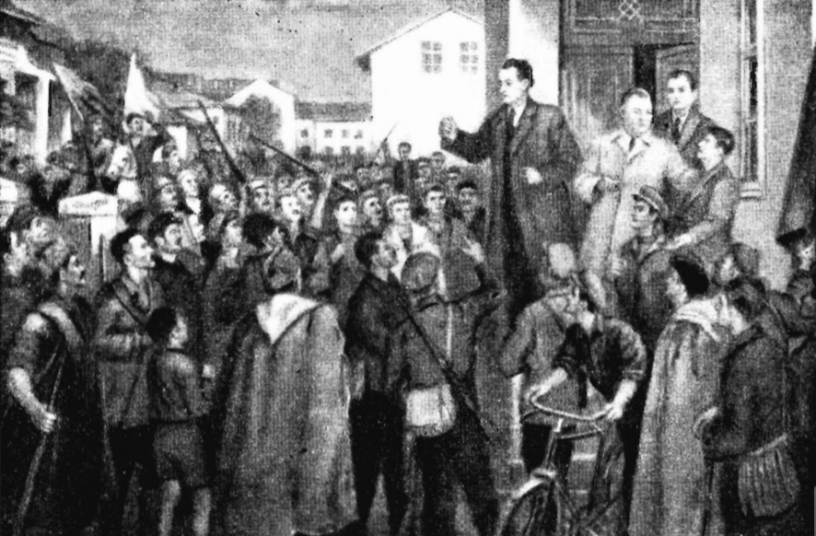
Г. Димитров, В. Коларов и Г. Генов в Михайловграде. Картина М. Георгиева.
После подавления восстания по всей Болгарии несколько недель проводились казни и массовые избиения, в ходе которых погибло около 20 тыс. человек и десятки тысяч были арестованы [33]. Эта расправа принесла «мировую славу» правительству Цанкова. Даже по этим цифрам можно сказать, что восстание носило массовый народный характер.
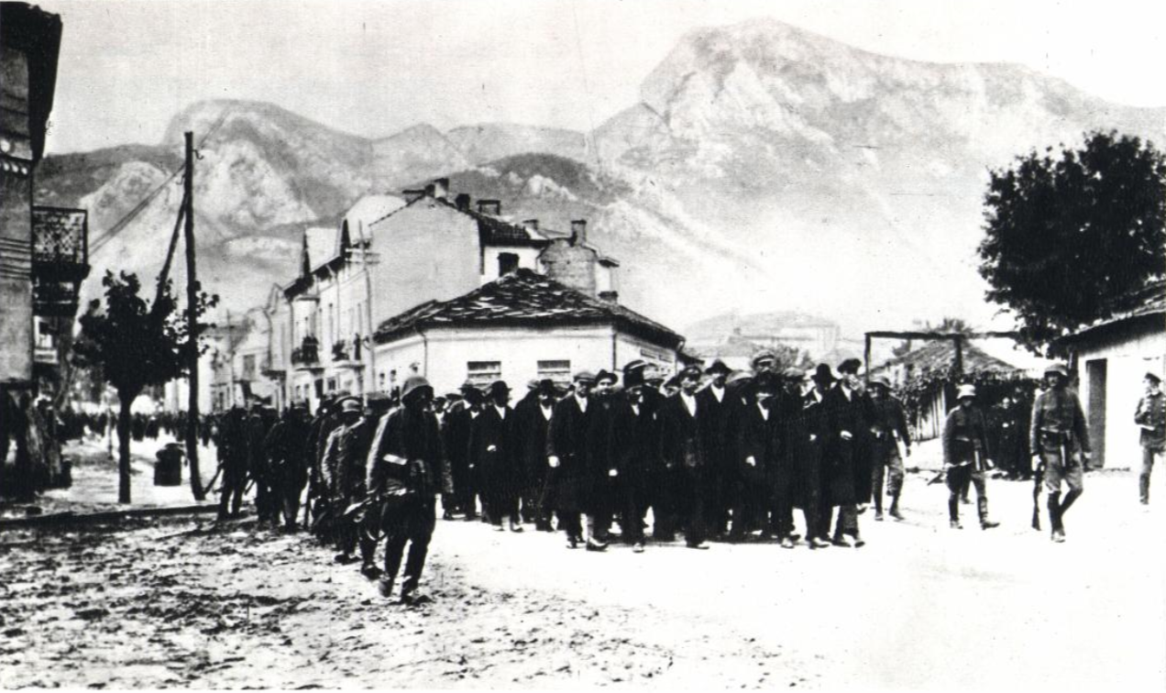
Взятые в плен повстанцы в г. Враце
В Чирпанской области убито около 30 восставших, один из них, Михайлов, не выдержав пыток, выпрыгнул из окна второго этажа. В Самоковской области 20 арестованных были выведены из тюрьмы и убиты по решению городского комитета во главе с командиром полка.
В Кюстендиле 27 сентября были казнены редактор и адвокат городского отделения Земледельческого союза, а вместе с ними расстреляны 10 участников восстания у казарменной стены при попытке сдаться. В городе Враце, несмотря на то что его жители не участвовали в восстании, было сожжено 280 домов из опасений, что они достанутся повстанцам.
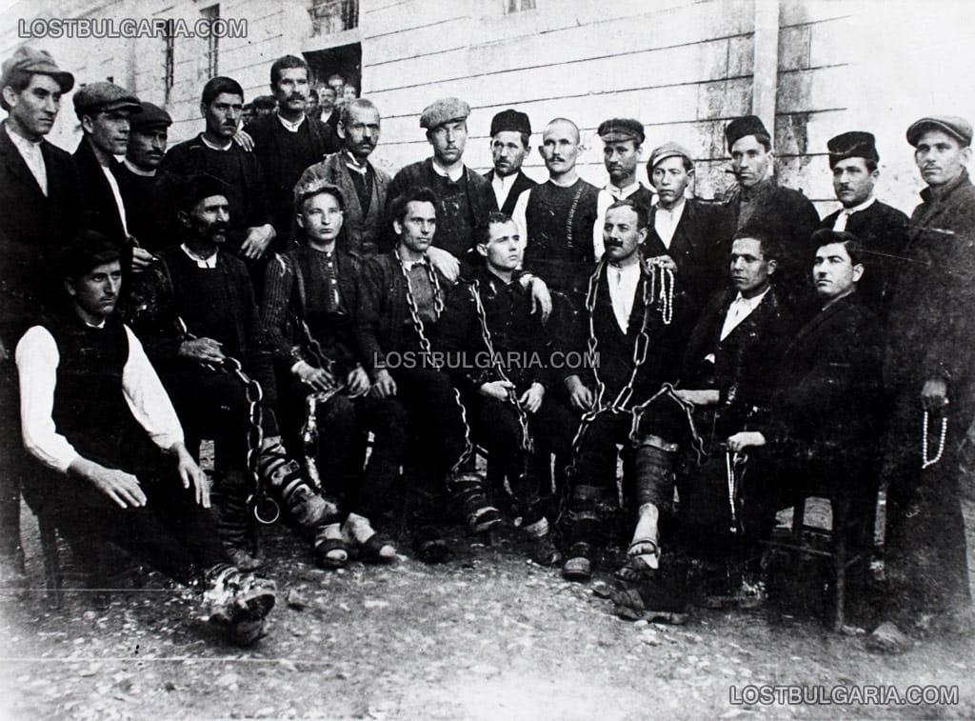
Осужденные на смерть повстанцы из Берковицы и села Карамусал
В Ломской околии в восстании приняло участие около 7–8 тыс. человек, 3 тыс. были отправлены после ареста в тюрьмы и казармы. Других посадили на баржи и отправили по Дунаю, где заседают полевые суды. Эти суды приговаривали по 30–40 человек к смертной казни ежедневно.
Жителей деревни Медковец собрали на школьном дворе, куда привели 80 арестованных крестьян. После того как пленных расстреляли под музыку и возгласы «Ура, да здравствует царь!», жителей деревни заставили водить хоровод вокруг убитых и благодарить офицеров, «спасителей отечества». В Ломской области убили около 400 восставших, хотя в боях пало не более 18 [28].
Это небольшая часть расправ и репрессий, которые проводились реакционным фашистским правительством по всей Болгарии. Часто они происходили без суда и следствия.
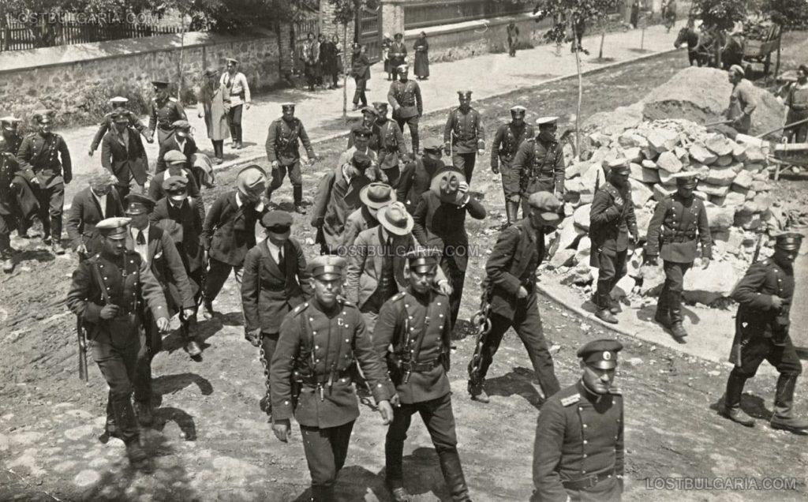
Студентов активистов восстания ведут на суд

9. Причины поражения и значение
Сентябрьское восстание было полностью подавлено к октябрю 1923 г. Причины неудачи нельзя свести к какому-либо одному исчерпывающему факту. Это был целый ряд допущенных со стороны БКП ошибок во время подготовки и в ходе самого восстания.
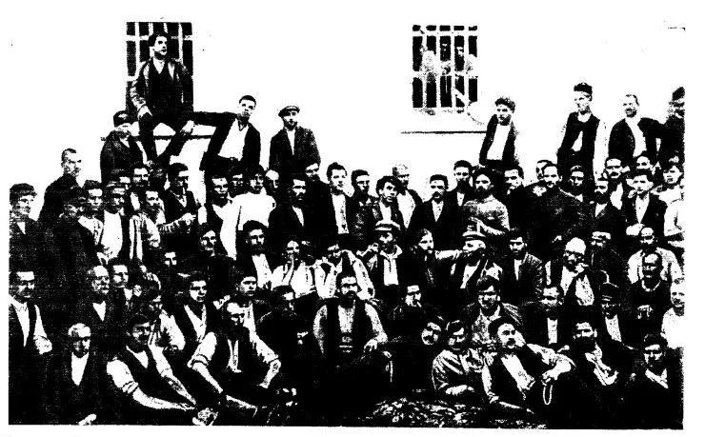
Группа заключенных участников восстания в Старозагорском округе. 1923 г.
БКП была серьезной политической силой в Болгарии, обладала внушительной социальной опорой и навыками работы с массами, ее влияние на момент восстания было крайне велико.
Однако у неё имелись теоретические и организационные ошибки, которые вылились в слабую и невыверенную тактику восстания. Эти ошибки проявили себя, когда повернуть ход событий было уже невозможно.
Во-первых, отчуждение от крестьянства, выразившееся в длительной переменчивой борьбе против Земледельческого Союза и слабой работе среди широких слоев крестьян. Это не позволило создать по-настоящему крепкий единый фронт пролетариата и крестьянства, не позволило вести разъяснительную работу внутри самого массового класса в сугубо аграрной стране, не позволило показать классовый характер фашистского переворота.
Во-вторых, слабая и нерешительная борьба с оппортунизмом в своих рядах. Колеблющиеся элементы остались на важных постах управления железными дорогами и органами связи. В самый критический момент восстания они не остановили и не попытались препятствовать переброске правительственных подкреплений. В ряде случаев открыто тормозили восстания, играя на руку фашистам.
Преобладание парламентских методов борьбы БКП лишила ее опыта нелегальной, подпольной работы, так нужной во время восстания.
Оппортунизм в БКП привел к тому, что без указаний Коминтерна партия не смогла понять суть переворота 9 июня. Она в течение двух месяцев продолжала смотреть на борьбу Земледельческого Союза с Конституционным блоком как борьбу сельской и городской буржуазии, а не как преимущественно мелкобуржуазной крестьянской партии против блока реакционных партий крупной буржуазии, связанной с европейским финансовым капиталом.
В-третьих, не была выстроена работа в армии, пропаганда и агитация в этой прослойке почти не проводились, в результате чего восстание практически никто из военных не поддержал. Это оставило такую мощную организованную силу фашистского правительства.
Иной ряд причин лежал в области тактических шагов во время подготовки и проведения самого восстания.
– Подготовка к восстанию была проведена крайне плохо, притом — в ограниченные сроки;
– Не был соблюден принцип внезапности. Плохая конспирация приводила к тому, что даже центральные власти в некоторых случаях знали о дальнейших шагах восставших;
– Плохая организация и координация восстания, отсутствие надёжных каналов связи и единого центра управления всем восстанием. Отсюда невозможность закрепить успехи и продолжать борьбу после неудач;
– Восстание не было начато одновременно во всех ключевых центрах страны. Большинство сел и городов поднимались на борьбу не как единый кулак. Отряды восставших не знали друг о друге, стихийно захватывали населенные пункты и останавливались на этом. После чего их по частям разбивали регулярные войска;
– Концентрация сил на стратегически важных узлах соблюдалась только правительственными войсками. Неверно был выбран центр восстания;
– Плохое вооружение повстанцев. Известны случаи, когда рабоче-крестьянскую власть в селах устанавливали только с вилами и топорами в руках;
– Недооценка партизанского метода ведения боя. В условиях малочисленности и плохого оснащения это могло стать эффективным способом борьбы с реакционными войсками. Некоторые небольшие отряды успешно сопротивлялись в горах до начала октября.
Несмотря на провал, Сентябрьское восстание 1923 года имеет огромное историческое значение для международного революционного движения. Кровь, пролитая смелыми «септемврийцами», не пропала даром, а дала мощнейший толчок для революционного союза и объединения болгарского пролетариата с крестьянством. Это помогло большевизации болгарской коммунистической партии и осознанию своих классовых интересов рабочими Болгарии.
«Сентябрьское восстание провело такую глубокую кровавую борозду между народными массами и фашистской буржуазией, которая ничем больше не могла быть заполнена. Фашизм в течение всего последующего периода не смог укрепить свои позиции и создать себе широкую социальную базу. С другой стороны, самоотверженная борьба и последовательная и неутомимая работа Коммунистической партии по созданию единого антифашистского фронта тесно сблизили партию с народными массами, укрепили ее связь с ними, создали предпосылки для роста партии, как подлинного вождя трудящихся города и деревни в борьбе за демократию и социализм», — Георгий Димитров. [34].
Сентябрьское восстание было массовым выступлением пролетариата и крестьянства, которые боролись за власть советов. Эта героическая борьба открыла столетнюю историю сопротивления фашистской реакции во всем мире.
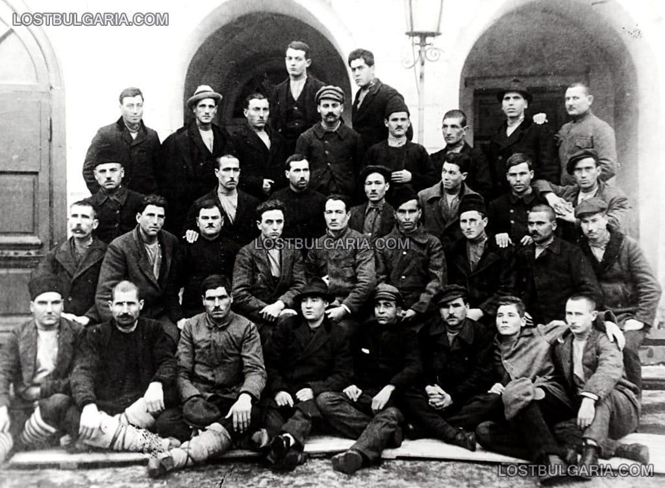
Участники Сентябрьского восстания из Стара Загора, эмигрировавшие в СССР
Источники:
1. Баженов Л. Сентябрьское восстание в Болгарии. Историк-марксист, № 4-5, 1932, C. 253–292.
2. История Болгарии. В двух томах. Том. 2. М.: Издательство АН СССР, 1955. С. 63.
3. Валева Е.Л. (отв. ред.) Болгария в XX веке: Очерки политической истории. М.: Наука, 2003. 463 с.
4. Поппетров Н. Фашизм в Болгарии—специфические черты //Берегиня. 777. Сова. 2015. №. 3 (26).
5. Гришина Р.П. Возникновение фашизма в Болгарии. 1919–1925 г. София: Издательство Болгарской академии наук, 1976. — 345 с.
6. Пеньковский Д. Д. Участие белоэмигрантов в военных формированиях и боевых акциях в различных странах мира //Знание. Понимание. Умение. – 2014. – №. 2. – С. 149–157.
7. Радков А. В. Социально-экономическая и политическая адаптация русской военной эмиграции в 1920-е годы //Известия лаборатории древних технологий. – 2014. – №. 3 (12). – С. 61–67.
8. Кьосев Дино Г. История на македонското-национално-революционно движение. София: Издателство на националния съвет на Отечествения Фронт, 1954. С. 496–499.
9. «Работнически вестник». 31 августа 1922 г. // «Работнически вестник». Избрани статии и материали. Т. 2 (1904–1923). София. 1953, 711 c.
10. Българската комунистическа партия в резолюции и решения на конгресите, конференциите и пленумите на ЦК. Т. 2, 1919–1923. София, 1957, С. 174–175, 178–180.
11. Коларов В. П. Болгария после империалистической войны: Стеногр. лекций тов. Коларова, В. П. прочит. 17 и 20 ноября 1936 г. М., 1937. С.23.
12. Българската комунистическа партия в резолюции и решения на конгресите, конференциите и пленумите на ЦК. Т. 2, 1919–1923. София, 1957, С. 159.
13. «Работнически вестник». 24 января 1923 г. // «Работнически вестник». Избрани статии и материали. Т. 2 (1904–1923). София. 1953, 711 c.
14. Минаев Л. М. Борьба за рабоче-крестьянский союз в Болгарии. Вопросы истории, № 9, Ноябрь 1983, C. 68–83.
15. Косев Д. Септемврийското въстание 1923. София. Изд. на БАН. 1954. 356 с.
16. Цонев, Г. Сентябрьское восстание в Болгарии 1923 года / Г. Цонев, А. Владимиров; Под ред. и с предисл. Г. Валецкого. М.; Ленинград: ОГИЗ: СОЦЭКГИЗ, 1934 (Типо-литография им. Воровского). С. 74.
17. Българската комунистическа партия в резолюции и решения на конгресите, конференциите и пленумите на ЦК. Т. 2, 1919–1923. София, 1957, С. 259.
18. «Работнически вестник», 9 июня 1923 г. // «Работнически вестник». Избрани статии и материали. Т. 2 (1904–1923). София. 1953, 711 c.
19. Цанков А. България в бурно време: Спомени. София: Прозорец, Cop. 1998. С. 182.
20. «Работнически вестник». 31 июля 1923 г. // «Работнически вестник». Избрани статии и материали. Т. 2 (1904–1923). София. 1953, 711 c.
21. Кабакчиев Х. Компартия Болгарии в первый период своего развития и Коминтерн. Борьба классов, № 3, Март 1934, C. 71–81.
22. «25 годишнината на Септемврийското въстание: Сборник». София. 1948, С. 141–143, 165–166.
23. Цонев, Г. Сентябрьское восстание в Болгарии 1923 года / Г. Цонев, А. Владимиров; Под ред. и с предисл. Г. Валецкого. М.; Ленинград: ОГИЗ: СОЦЭКГИЗ, 1934 (Типо-литография им. Воровского). С. 93.
24. Цонев, Г. Сентябрьское восстание в Болгарии 1923 года / Г. Цонев, А. Владимиров; Под ред. и с предисл. Г. Валецкого. М.; Ленинград: ОГИЗ: СОЦЭКГИЗ, 1934 (Типо-литография им. Воровского). С. 55.
25. Цонев, Г. Сентябрьское восстание в Болгарии 1923 года / Г. Цонев, А. Владимиров; Под ред. и с предисл. Г. Валецкого. М.; Ленинград: ОГИЗ: СОЦЭКГИЗ, 1934 (Типо-литография им. Воровского). С. 105.
26. Българската комунистическа партия в резолюции и решения на конгресите, конференциите и пленумите на ЦК. Т. 2, 1919–1923. София, 1957, С. 353–354.
27. «25 годишнината на Септемврийското въстание: Сборник». София. 1948, С. 192.
28. Коларов В. Сентябрьское восстание в Болгарии в 1923 году. М.: Издание И.К. МОПР, 1924. 65 с.
29. «25 годишнината на Септемврийското въстание: Сборник». София. 1948, С. 208–211.
30. Грамчев А. Принос към историята на БКП във врачанско. София: БКП, 1955. С. 172.
31. Тихомиров Н. Уроки болгарского восстания (сентябрь 1923). Москва:. Госвоениздат, 1924. С. 22–24.
32. Там же. С. 26.
33. Материали по история на Българската Комунистическа партия (1895–1925 г.). София, 1963. С. 217.
34. Димитров Г. Доклад на VII Всемирном конгрессе Коммунистического Интернационала; Политический отчет ЦК БРП(к) V съезду партии. М. Госполитиздат, 1958. С. 131.
Дополнительная литература:
Расширенный пленум ИККИ 12-23 июня 1923.
«Сентябрьское восстание в Болгарии в 1923 г. в свете новых документов». Новая и новейшая история. 5 номер 1996 г.
В.А.Круглов. «Деятельность организаций коминтерна в 20-е гг. 20 в.». Научные ведомости.
М.А. Бирман. Формирование и развитие болгарского пролетариата 1878–1923 гг.
А.Л. Евдокимович. «Политика коминтерна в Болгарии и македонские национально-революционные организации 1920–1925 гг.».
Сообщение представителя БКП (т. с.) в Исполкоме Коминтерна С. Сапунова о Сентябрьском антифашистском восстании в Болгарии. 7 октября 1923 г. // Известия ЦИК, 1923, 7 октября.
Цонев. Из статьи «Революционная борьба в Болгарии в 1923 г. и ее уроки».
Агентурное донесение о причинах поражения Сентябрьского восстания в Болгарии // Заверенная копия. АВП РФ. Ф. 04. Оп. 7. Папка 64. Д. 886(7). Л. 20-21.— М., 1931.
Решение ЦК БКП (т. с.) о всеобщем вооруженном восстании. 20 сентября 1923 г. // ЦПА, ф. 3, оп. 1, а. е. 11, л. 1. Копия. БКП в резолюции и решения, т. 2, с. 331.
Изложение доклада секретаря ЦК БКП Н. Исакова на заседании Президиума ИККИ о положении в БКП и Болгарии после Сентябрьского восстания 1923 г. // Копия. РГАСПИ. Ф. 495. Оп. 2. Д. 27. Л. 54-57.
Сообщение из села Килифарево Тырновского округа в газете «Работнически вестник» о расправе правительственных властей после государственного переворота 9 июня 1923 года над жителями села. 18 июня 1923 г. // Работнически вестник, 1923, 25 юни.
Сообщение местного комитета БКП (т. с.) Плевена в газете «Работнически вестник» о запрещении правительственными властями деятельности коммунистов в городе. 14 июля 1923 г. // Работнически вестник, 1923, 14 юли.
Письмо В. Коларова в ИККИ о первых впечатлениях о положении в Болгарии после государственного переворота 9 июня 1923 г. // Автограф. РГАСПИ. Ф. 495. Оп. 19. Д. 477. Л. 1-7 об.
Фотоальбом «Георгий Димитров. 1882–1949». Изд. БКП. София, 1970.

Оригинальная статья

